Шубина Ксения Игоревна,
Старший воспитатель
МБДОУ «Детский сад № 80»

«Использование технологии «Синквейн» при обучении детей дошкольного возраста»

Проблемы речи является aктуaльной темой в дошкольном возрасте. Специaлисты и педaгоги, работающие в детском саду, отмечают, что у старших дошкольников часто имеются нарушения речи, бедный словарный запас, дети не умеют составлять рассказ по картинке, пересказать прочитанное, им трудно выучить наизусть стихотворение.
Существует множество методик, с помощью которых можно регулировать процесс развития речи у детей.
Эффективнейшим и интересным методом, который позволяет активизировать познавательную деятельность и способствует развитию речи, является работа над созданием дидактического синквейна. Синквейны часто используются современными педагогами на занятиях в детском саду и на уроках в школе. Даже в дошкольном возрасте можно учить детей составлять синквейны в форме игры.
Слово синквейн происходит от французского слова «пять», что означает «стихотворение из пяти строк», которое пишется по определенным правилам.
В методической литературе синквейн характеризуется какэффективный метод развития образной речи.
История возникновения синквейна достаточно молода, по основной версии в начале двадцатого века этот жанр поэзии придумала американская поэтесса Аделаида Крэпси. В отечественной педагогике синквейн стал использоваться с конца 1990-х годов.
Для того чтобы составить синквейн, нужно научиться находить в тексте, в материале главные элементы, делать выводы и заключения, высказывать своё мнение, анализировать, обобщать, вычленять, объединять и кратко излагать. Можно сказать, что это полёт мысли, свободное мини-творчество, подчиненное определенным правилам.
В дидактическом синквейне самое главное - это смысловое содержание и часть речи, которая используется в каждой строке.

Синквейн состоит из 5 строк. По форме напоминает ёлочку.

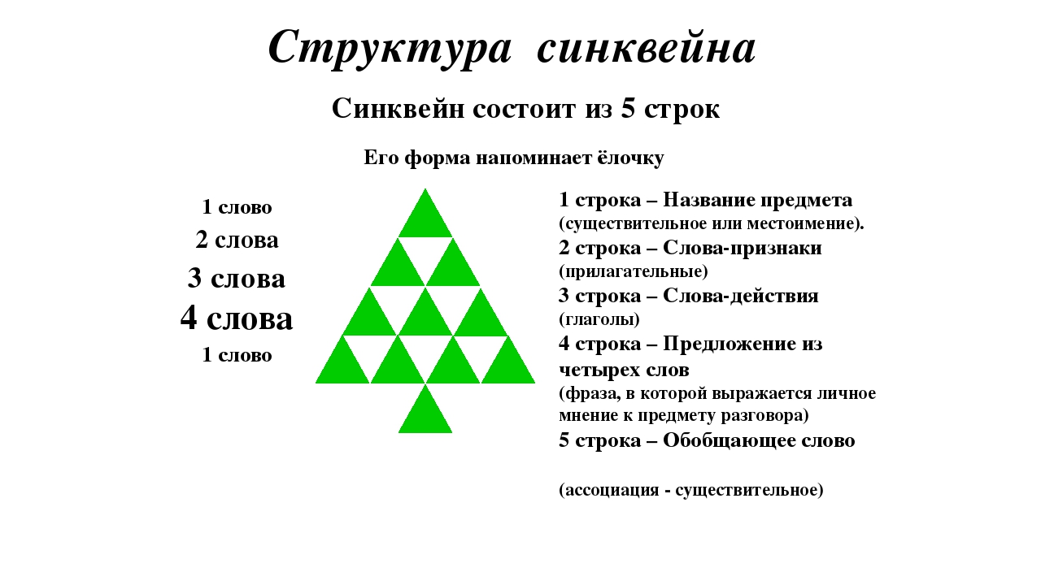
В первой строке – должна находиться сама тема (заголовок) дидактического синквейна, обычно это явление или предмет, о котором идет речь. Чаще всего в первой строке пишется всего одно слово, но иногда и небольшое словосо-четание. По части речи это существительное или местоимение, и отвечает на вопросы: кто? что?
Во второй строке – находятся уже два слова, которые описывают свойства и признаки этого предмета или явления. По части речи это обычно прилага-тельные или причастия, отвечающие на вопросы: какой? какая? какое? какие?
В третьей строке – содержатся уже три слова, которые описывают действия, обычные для этого явления или объекта. По части речи это глаголы, отвечающие на вопрос: что делает? что делают)
В четвертой строке — ребенок выражает уже непосредственно свое мнение о затронутой теме. Это фраза или предложение, состоящее из нескольких слов. Самый традиционный вариант, когда предложение состоит из четырех слов.
Пятая строка – последняя. Одно слово (существительное) для выражения своих чувств, ассоциаций, связанных с предметом, о котором говорится в синквейне, или повторение сути, синоним.
Предполагается, что с детьми дошкольного возраста строгое соблюдение правил составления синквейна не обязательно.
Тематика синквейна может быть любой. Лучше всего использовать синквейн для закрепления изученной лексической темы; для развития связной речи: для закрепления понятий, усвоенных на занятиях по подготовке к обучению грамоте.
Чем выше уровень речевого развития ребенка, тем интереснее получаются синквейны. Кажущаяся простота формы этого приёма скрывает сильнейший, многосторонний инструмент для рефлексии.
Синквейн – один из эффективных методов развития речи дошкольника.
В своей работе, при изучении с детьми Кубани, мы с ребятами часто используем синквейн для закрепления знаний, полученных на занятии.
Ребятам очень нравится составлять синквейны.
Для большей наглядности мною были разработаны интерактивные игры с использованием синквейна для детей. Воспитатель читает детям содержание синквейна, дети отгадывают самое первое и обобщающее слово (заголовок) по принципу загадка-отгадка.
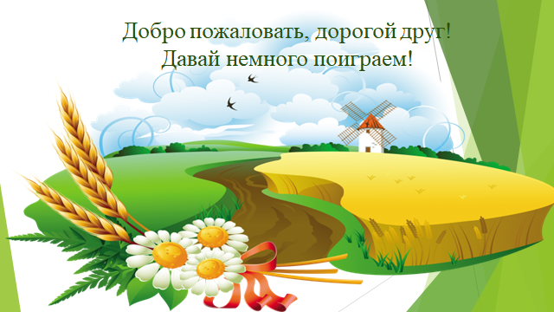

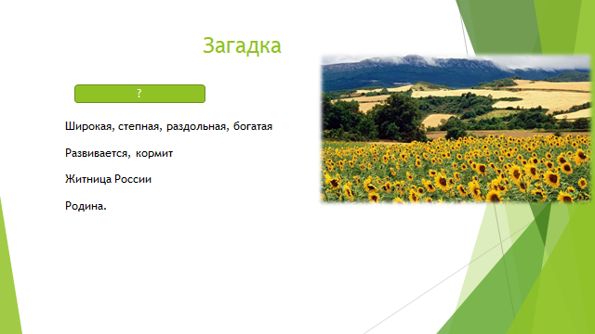

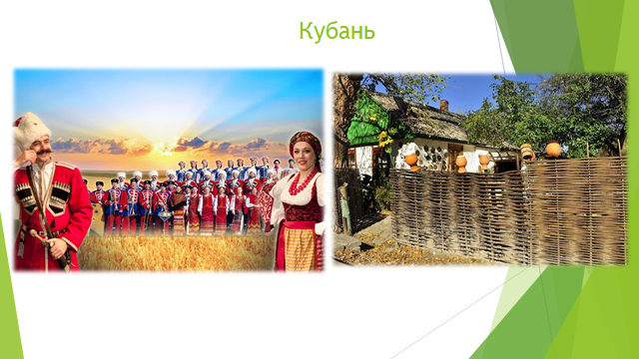

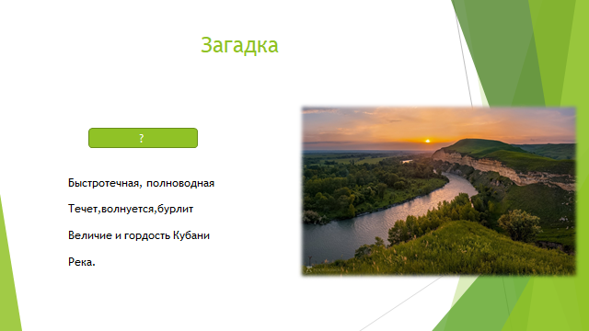

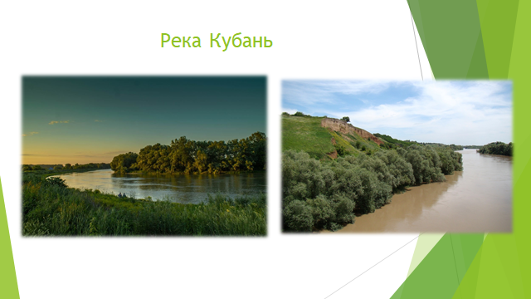

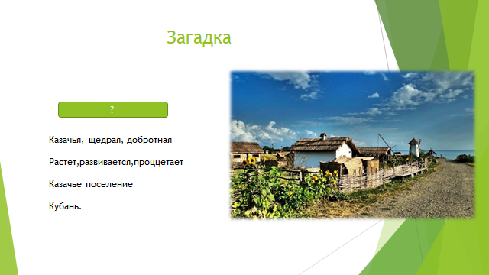

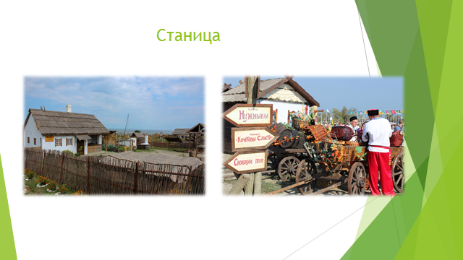

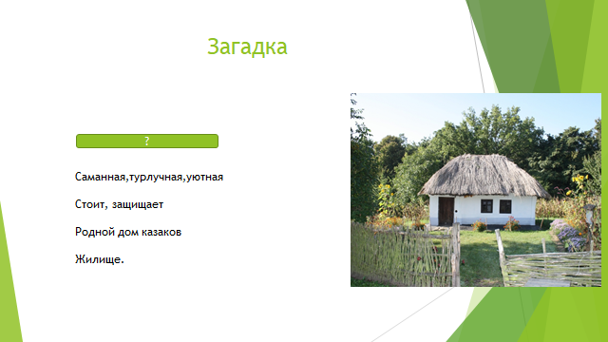

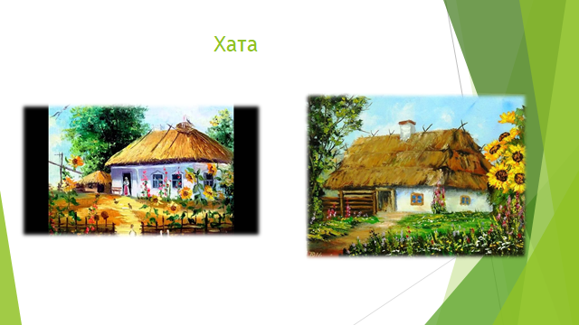

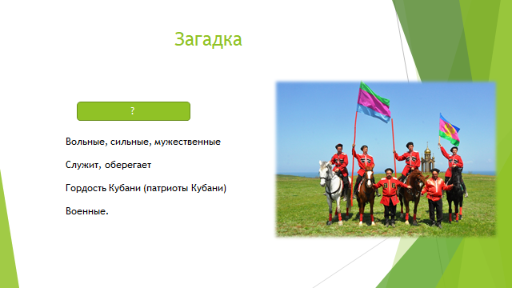

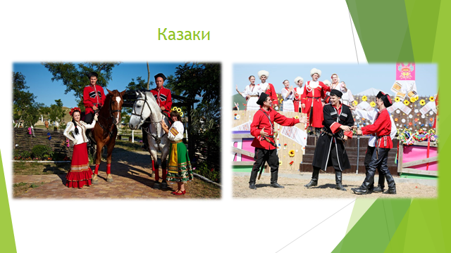
В чём же его эффективность и значимость?
• Во-первых, его простота. Синквейн могут составить все.
• Во-вторых, в составлении синквейна каждый ребенок может реализовать свои творческие, интеллектуальные возможности.
• Синквейн является игровым приемом.
• Составление синквейна используется как заключительное задание по пройденному материалу.
• Составление синквейна используется для проведения рефлексии, анализа и синтеза полученной информации.

Список используемой литературы:

1. Русинский Э.Н. Введение в философию образования: Учебное пособие. Э. Н. Русинский, Ю. И. Турчанинова. – М.: Издательская корпорация «Логос», 2000.
2. Основы критического мышления: междисциплинарная программа: Пособие 1. Сост. Дж. Л. Стил, К. Мередит, Ч. Темпл, С. Уолтер. – М.: Изд-во ИОО, 1997.
3. Популяризация критического мышления: Пособие 2 / Сост. Дж. Л. Стил, К. Мередит, Ч. Темпл, С. Уолтер. – М.: Изд-во ИОО, 1997.

